Miejskie Przedszkole nr 8
ul. Łódzka 86
95-100 Zgierz

Sprawozdanie z realizacji
Zadania 1:
Przeprowadzenie we wszystkich grupach przedszkolnych
debaty na temat:
„Zdrowie na talerzu w zgodzie z piramidą żywienia”.

We wszystkich grupach przedszkolnych: „BIEDRONKI”, „ŻABKI”, „TYGRYSKI” została zaprezentowana i omówiona Piramida Zdrowego Żywienia . Dzieci pod kierunkiem nauczycieli opisywały poszczególne piętra piramidy, nazywały przedstawione na ilustracji różne rodzaje aktywności fizycznej, warzywa i owoce, produkty zbożowe, produkty mleczne, produkty mięsne, tłuszcze. Próbowały wyjaśnić, które produkty powinniśmy spożywać częściej, które rzadziej.
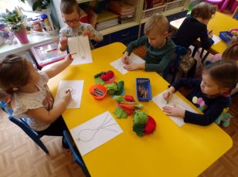
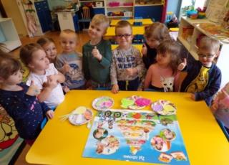

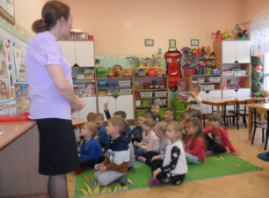
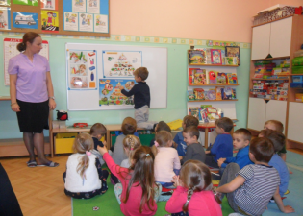

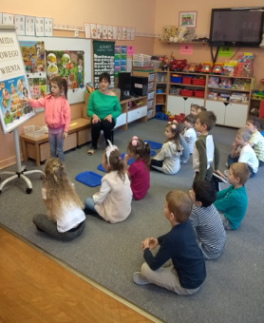
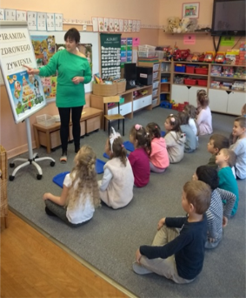

Dzieci z grupy najstarszej- „TYGRYSKI” rozwiązywały zagadki słowne dotyczące zdrowej żywności oraz wskazywały rozwiązania na ilustracji przedstawiającej Piramidę Zdrowego Żywienia.

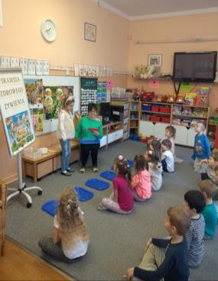
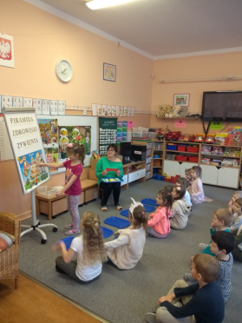

.

Zabawa dydaktyczna „Uporządkuj obrazki”- grupowanie produktów i różnych rodzajów aktywności fizycznej uwzględnionych w Piramidzie Zdrowego Żywienia przez dzieci z grupy „TYGRYSKÓW”.
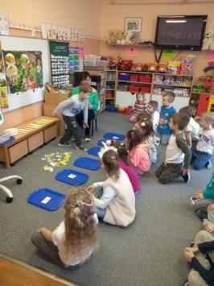
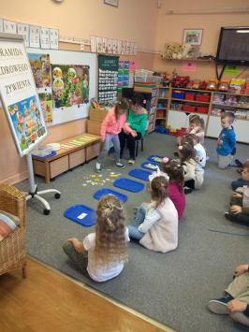

Podczas pracy przy stolikach „ TYGRYSKI” wycięły i nakleiły obrazki przedstawiające produkty i czynności ważne dla zdrowia na papierowe talerzyki.
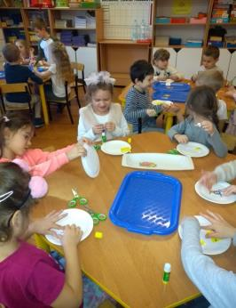
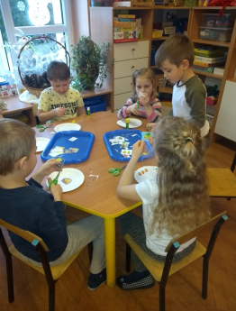

Tworzenie Piramidy Zdrowego Żywienia w grupie „TYGRYSKÓW” pod kierunkiem nauczyciela i opisywanie przez dzieci poszczególnych pięter piramidy:

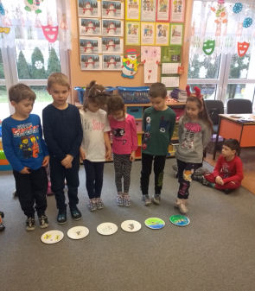

Dzieci wypowiedziały się, że podstawą Piramidy Zdrowego Żywienia jest codzienna aktywność fizyczna. Jako przykłady aktywności fizycznej wymieniły, np. : spacery, grę w piłkę, jazdę na hulajnodze, jazdę na rowerze, pływanie.

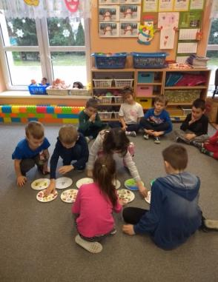

Dzieci wiedzą, że warzyw i owoców powinny jeść najwięcej ze wszystkich produktów ponieważ są bardzo dobrym źródłem witamin. Wiedzą też, że najlepiej spożywać owoce i warzywa świeże oraz pić soki ze świeżych owoców.

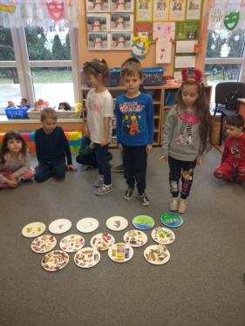

Podczas tworzenia kolejnego piętra piramidy dzieci nazywały produkty zbożowe, które są głównym źródłem energii ze zwróceniem uwagi na szczególnie odżywcze pieczywo razowe i i grube kasze.

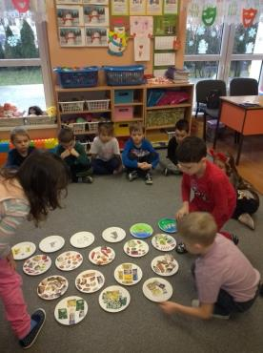

Mleko i produkty mleczne powinny być stałym elementem diety. Dzieci powinny pić mleko, jogurty naturalne, maślanki i kefiry, jeść białe sery. Same zauważyły, że niektórzy nie zjadają w przedszkolu zup mlecznych co źle wpływa na rozwój ich organizmu.

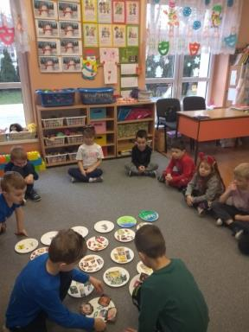

Mięso należy spożywać z umiarem, dzieci obiecały jeść dużo ryb zwłaszcza morskich. Nie są przekonane do roślin strączkowych. Przyznały natomiast, że chętnie zjadają jaja.

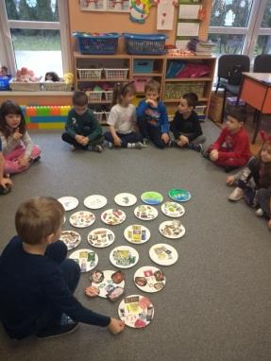

Orzechy i tłuszcze – do smażenia zaleca się olej rzepakowy lub z oliwek, do smarowania masło.

Dzieci zauważyły, że w codziennym jadłospisie należy uwzględniać produkty ze wszystkich grup piramidy. Oprócz właściwej diety dla zdrowia konieczny jest ruch.
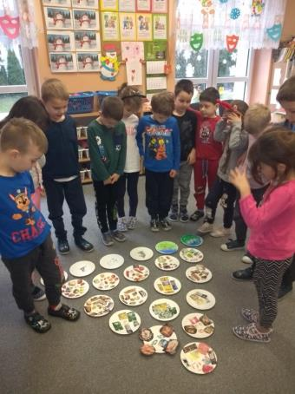

Podczas pracy indywidualnej „TYGRYSKI” układały Piramidę Zdrowego Żywienia z części.

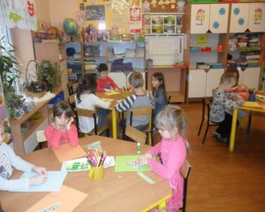

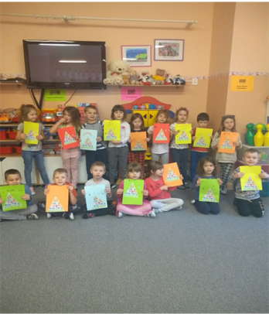

Przeprowadzenie we wszystkich grupach debaty: „Zdrowie na talerzu w zgodzie z piramidą żywienia” pozwoliło dzieciom starszym poszerzyć i usystematyzować wiedzę na temat zdrowego odżywiania, a młodszym dostarczyć podstawowych wiadomości na w/w temat.

Wykonanie:
Liczba uczestników: 75
Liczba grup: 3 (3-4-5-6 latki)

Sprawozdanie opracowała:
Donata Reczulska

